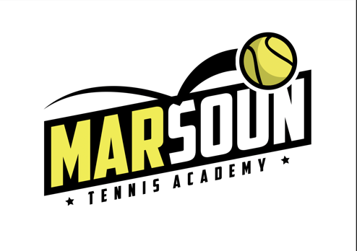
ZÁVAZNÁ PŘIHLÁŠKA NA LETNÍ TENISOVÝ KEMP 2024
Sportovní centrum Řepy, Na Chobotě 1420/16

Přihlašuji svého syna/dceru na letní tenisový kemp:
Tenisový příměstský kemp 22. 7. 2024 – 26. 7. 2024
Cena: 4950 Kč
Cena zahrnuje oběd, svačinu a pitný režim
Kemp je zaměřen na tenis, a to pro různé věkové kategorie a výkonnostně odlišné hráče, na týmové hry, plavání, míčové hry a spoustu další zábavy.
V případě účasti sourozenců je poskytnuta sleva 500 Kč

Jméno a příjmení: ………………………………………………………………………..
Rodné číslo: ………………………………………………………………………………….
Zdravotní pojišťovna: ………………………………………………………………….
Adresa: ………………………………………………………………………………………
Kontakt na rodiče:
E-mail: .........................................................
tel.: ………………………………………………………….
První den kempu je nutné potvrzení rodiče o bezinfekčnosti dítěte a kopie kartičky zdravotní pojišťovny. Formulář pro bezinfekčnost pošleme e-mailem týden před kempem.

Alergie nebo jiné zdravotní problémy dítěte:
...............................................................................................................
Požadavky (speciální strava): ...............................................................................................................

Souhlasím se zpracováním osobních údajů mého nezletilého dítěte pro potřeby správce údajů, tj. v běžném rozsahu potřebném pro vedení tenisové školy:
ANO NE
Souhlasím s pořizováním fotografií pro prezentační materiály správce údajů:
ANO NE
Jméno a příjmení zákonného zástupce: ...................................................
Podpis zákonného zástupce dítěte: ....................................................

V..................................., dne ......................................

Přihlášku pošlete nejpozději do 30.5.2024 na e-mail: info@marsoun.cz
Po zaslání přihlášky Vám budou zaslány pokyny k platbě. Platbu proveďte do 7 dnů od vystavení faktury za příměstský kemp

STORNO PODMÍNKY:
V případě onemocnění dítěte máte nárok na vrácení 50% částky, pokud nahlásíte omluvu 7 dní před nástupem na kemp. Peníze vracíme na základě lékařského potvrzení a písemné žádosti rodičů (stačí v e-mailu), obojí dodané 7 dní před nástupem na kemp.
V případě odhlášení dítěte z jiného důvodu, bez doložení lékařského potvrzení nebo méně než 7 dní před nástupem na kemp je storno poplatek 80%.

Kontakty:
Marek Maršoun, tel. 739 648 339, email.: info@marsoun.cz

